Kenlie Athalla Bintang

422023014

Object Oriented Programming

#HW1

Requirement Analysis (FURPS)

Actor:

* Mahasiswa
* Dosen
* Operator
* Admin

Functionality

* Sistem harus bisa menampilkan jadwal dan memberikan info kepada mahasiswa, Seperti Kalender Kegiatan dan Akademik.
* Sistem dapat menginput data dan menampilkan perolehan akademik mahasiswa, Seperti jumlah kehadiran dan IPS/IPK.
* Sistem harus bisa membuat user log in

Usability

* Antarmuka yang mudah dipahami
* Kemudahan navigasi dalam mencari fitur utama system

Reliability

* Perlu ada backup data secara berkala untuk mengurangi resiko kehilangan data
* Sistem Harus bisa diandalkan setiap saat

Performance

* Sistem harus responsive dan dapat merespon permintaan user yang banyak secara real time
* Sistem harus selalu tersedia ketika user membutuhkan tanpa adanya downtown yang terlalu berlebih
* Dapat diakses dimana pun, Baik di pc/laptop ataupun Android/IOS

Supportability

* Perlu adanya dukungan teknis untuk masalah seperti bugs dan lainnya
* Sistem harus diperbarui,diupgrade dan ditambah fitur baru
* Adanya Dokumentasi system yang jelas dan dapat dimengerti

User Case Stories

User Roles:

* Mahasiswa
* Dosen
* Admin
* Operator

User Stories:

1. Mahasiswa
   1. Pengisian KRS
   2. Absensi
   3. Lihat Jadwal
   4. Liat IPS dan IPK
2. Dosen
   1. Menginput kehadiran mahasiswa
   2. Input Jumlah Bimbingan akademik
   3. Menginput nilai
3. Administrasi(Unit Administrasi Akademik)
   1. Mengirim surat atau pun pengumuman
   2. Mengatur jadwal kegiatan dan akademik
   3. Memproses nilai dan jumlah kehadiran mahasiswa yang diinput dosen
4. Operator
   1. Mendukung operasional system
   2. Meningkatkan dan menambahkan fitur
   3. Menjaga keamanan system

Use Case diagram

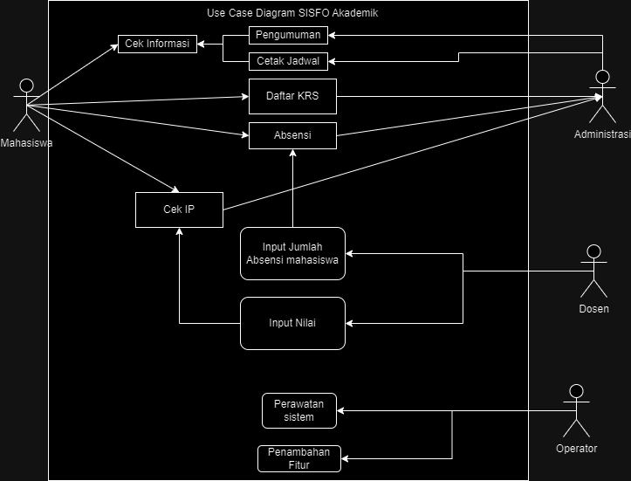

Use Class Diagram

